ЖАҢАЛЫҚТАР
«Лицеист» балалар баспасөз орталығының газеті №2(1)
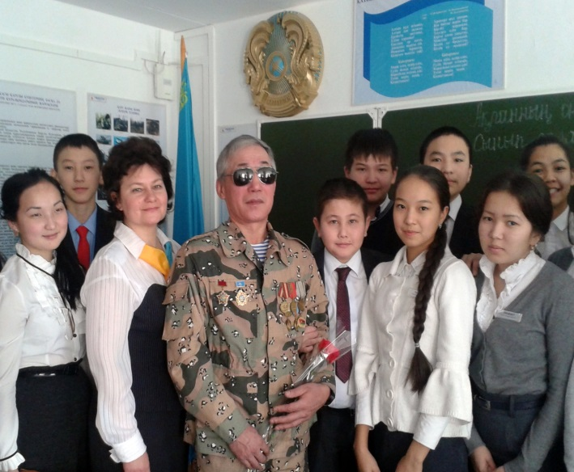
13 қаңтарда №20 лицей – мектебінде 8 «Қ» сыныбында кеңес әскерінің Ауған жерінен шығарылғанына 25 жыл толуына байланысты «Ауғанстан – жүректегі жара» атты сынып сағаты өтті. «Көзі көрмейтін және нашар көретін азаматтар үшін арналған облыстық арнайы кітапхана» ұжымының қызметкерлері Артамонова Людмила Михайловна және Ауған соғысының ардагері Бердиев Арғынғали Оразынбетович қатысты. Отан қорғауда аянбай ерлік көрсеткен асыл азаматтың алдында бәріміз де бас иеміз! Қоғамда өзіндік қолтаңбасы бар Бердиев А. О. өз өмірінен жастарға үлгі боларлықтай, көп сыр шертті. Өмірдің сан тосқауыл жолынан өткен, қиындыққа мойымай, нағыз ер азаматқа тән төзімділік көрсете білген, осы ағамызға бәріміз де сүйсіндік! Ержүрек ағамыздың әсерлі сөзбен, терең ой – мағына берген пікірі жастарға қызықты болды. Бар ынталарымен тыңдап пікір таластырды. Оқушылар сынып сағатына белсенді қатысты. Өздерін қызықтыратын сұрақтарды қойды. Ауған соғысының ардагеріне өздерінің жылы лебіз тілектерін білдірді.

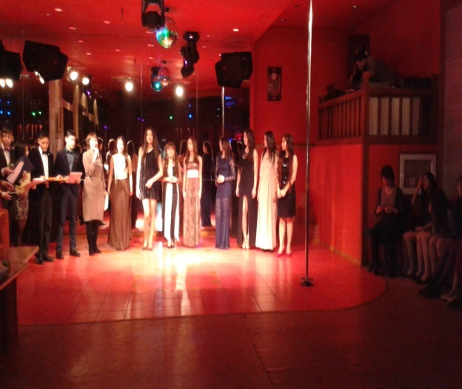
11 февраля в КДЦ «Баянаул» проводился конкурс «Мисс лицея - 2014». Участие принимали самые красивые и очаровательные девочки со всех классов. Конкурс состоялся из четырех этапов: 1 - приветствие, 2 - музыкальный номер, 3 - викторина, 4 - костюм будущего. В жюри сидели Топанова Г.Т, Сулейман Р.Т, Каратай Бекзат. В конце жюри подвели итоги конкурса, и номинировали участниц .8 «А»-мисс мастерица, 8 «К»-мисс зрительских симпатий, 9 «А»-мисс грация , 9 «К»-мисс модельное агентство, 10 «К»-мисс, 11 «К»-мисс эрудиция, 11 «Г»-мисс , и наконец победительница конкурса явилась ученица 10 «М» класса Кожанова Амина. Видно было, что Амина постаралась к конкурсу. Амина является не только мисс лицея, но и мисс Азии.
Сайдахметова Диана

Спорт – сенің серігін
«Лицеист» балалар баспасөз орталығының газеті №2(1)

В спортивном клубе "Тигр" состоялся финал благотворительного чемпионата по стрельбе из пневматической винтовки среди общеобразовательных школ города Павлодар. Команда школы-лицея № 20 выступила лучше всех и заняла I место. Поздравляем ребят из 9 К класса Азат Ж., Серикова Е., Султанова Д., Омирзак Д.,Мантай Ж. и ученицу из 11 Г класса Арыстанбекову К.

Қала дәрежесінде өткен шаңғы спорт жарыстарында, оныншы орынға ие болған қатысушыларды №20 лицей – мектебінің оқушылары: Рат Аннаны және Никулина Антонинаны құттықтаймыз!
Базарбек Мирхат

ОЙ – ТОЛҒАУ
«Лицеист» балалар баспасөз орталығының газеті №2(1)

Бақыт — адамның өмір қызығы мен қуанышына, рахатына қанағаттану дәрежесін танытатын этикалық ұғым. Бақыттың негізінде адамның өмірі мағыналы және нәтижелі болған кездегі өз болмысына деген ризашылық сезімінің қалыптасуы жатыр.
Бақытқа бастар бағыттың әрқилы болуы мүмкін, бірақ, негізінен көпшілік адам үшін бақыт. Бақытқа анықтама беруде мұнан да өзге алғышарттарды тізе беруге болғанымен, басты мәнге ие болуы келесі бір ораймен түсіндіріледі - әр адамның өз бақыты. Сонымен, егер сіз үшін бала мен отбасы бақыт болып табылатын болса, онда сіз отбасы құрып, бала-шағалы болу жолында бәрін жасайтын боласыз. Ал егер сіз үшін бақыт деген өз-өзіңізді табу (самореализация) болса, онда сіз бар мақсат-мүддеңізді жұмылдыра отырып, өмірдің сізге айырған дәм-тұзын табуға бар күшті сарқа өтпексіз. Әрбір адамның бақытқа берер өз анықтамасы бар. Олар осындай
Жолаушиева Жаннат: Бақыт деген - мен үшін жақын адамдарым мен олардың дендерінің саулығы. Отбасындағы жылулық, берек, денсаулық. Ата – анамның амандығы, туыстарымның, достарымның жанымда болғаны. Мына жарық дүниеге келуіміздің өзі бақыт қой.... Қайтер едік өмірге келмегенде

Калиева Зарина: Мен - Бақыттымын! Себебі, менің аяқ-қолым сау, көзім көреді, құлағым естиді. Себебі, менің ата-анам, ағайын-тумаларым дін аман! Менің абзал достарым жанымда! Менің әрбір күнім ерекшеліктер мен қызықтарға толы! Себебі, мен өсер елдің азаматымын!
Мадина Алиханкызы учитель информатимки Счастье - это для меня когда мои родные здоровы и рядом со мной. Счастье это - тепло и уют любимого дома, когда ты не одинока, всегда просто и легко. Счастье это - после тяжелых моментов найти в себе силы улыбнуться и жить дальше...когда есть лучшие друзья и подруги...

Ахметова Зайзада

ДЕНСАУЛЫҚ – ЗОР БАЙЛЫҚ
«Лицеист» балалар баспасөз орталығының газеті №2 (1)
«Тұмау ауруларын алдын алу»
Өткiр респиратор - вирустықинфекциялары (ОРВИ) кеңтаралған инфекция болып табылады. Олар жылдар бойы эпидемиялық жарқ етулер шақырады да, барлық жерде және кез келген уақытта кездеседi, әсiресе суық мезгілде.
Өткiр респиратор – вирустық инфекциялары (ОРВИ) атынантұмауды, парагрипп, аденовирустық, риновирустық, жұқпалы инфекцияларды біріктіреді. Олар организмның қарсы тұруы нтөмендетедi, өкпеқабынуларыменасқынады, қабынудың созылмалы ошақтарын iске қосады. Ауру адамның тыныс жолдардатұрғанбүкілвирустаржөтелу, түшкiру, әңгiме барысында қоршаған ортаға таралады, содан сау адамның тыныс жолдарына түсіп, ауру шақыра көбие береді
Тұмау – төтенше жұқпалы. Күштi интоксикациямен және жоғарғы тыныс жолдарын шел басуымен бейнеленедi. А, В, С топтарының вирустарықоздырушы болып табылады. Ауру орманотындай тез таралады, еңалдымен үлкен адамдар ауырады, содан балалар ауыра бастайды. Iндеттер тек қана қыстыгүнi болады
Ауру 39-40ºС температураның тез көтерілуінен басталады, бас айналып, жалпы әлсіздік сезініп, бұлшықет және буынаурулары, кейінгі күндері жөтел, мұрынның бітелуі, тамақ аурулары басталады. Ауыр жағдайларда мұрыннан қан кетіп, құрысу, қысқа мерзiмдi есеңгiреу болады. Дірілдеу мерзімінің ұзақтығы 3-5 тәулік. Науқас адамның қызуытүскенсоң, қалыжақ сара бастайды. Аурудың мерзімінің ұзақтығы 7-10 күн. Тұмауратып тұрған науқаста 2-3 апта әлсіздік сезініп, тез шаршап, ашуланшақ болып, бас аурулары болып тұрады.
Сақтану және емдеу жолдары
- Тұмауратқан кезде ауыр ғана дам тәулігіне 2 литр сұйықтық ішкені дұрыс. Ол ағзадан вирустың тезірек шығып кетуіне көмектеседі. Сондай-ақ, тұмау эпидемиясы басталған кезде қолды тәулігіне сабындап 5-6 ретжуукерек. Бұл тұмаудың жұғуын 2 есеге төмендетеді.
- Тұмаудың тағы біремі – балды сүт. Антибиотиктер алынатынең соңғы шара десек, тұмауға қарсы ең жақсы ем – бал қосылған сүтті шай немесе кішкен тайымызда ішуден қашатын – сары май қосылғансүт! Ыстықтай ішілуі керек. Бір стакан ыстық сүтке бір шай қасық бал, ұсақталған немесе үккіштен өткізілген сарымсақтың бір бөлігін араластырыңыз. Дәмді болмаса да бұл тәсіл тұмауды бірден жоюға көмектеседі.
- Аура бастаған кезде дәрігерге көрінген жөн. Өзбетімен антибиотиктар ішуге болмайды. Вирустар антибиотиктерге сезгіш емес, антибиотиктер науқас адамның ағзасын әлсір етіп, зиянын келтіреді. Антибиотиктерді тек қана дәрігер тағайындайды, егер кедергiлердiң симптомдарының пайда болуы және бактериялық инфекцияның қосылуын байқаса.
- Төсектәртібі.
- Сүйықкөпішукерек, ыстықшайретінде, лимон қосылғаншай, мүкжидекшайы, итбүлдірген морсы, сілтіліминералдысулар.
- Қызу 38ºСжоғары болса парацетамол.
- Аскорбинқышқылы, поливитаминдер.
- Жөтелкезінде–мукалтин, миятамыры, алтей тұнбасы, бромгексин, инголяцияшөптұнбаларымен: түймедағы, жөкеағаш, календула.
Оспанова Далида

